附件2

2023年“中国梦·劳动美
——凝心铸魂跟党走 团结奋斗新征程”
第二届全国职工线上运动会竞赛规则

一、活动主题
“中国梦·劳动美——凝心铸魂跟党走 团结奋斗新征程”
二、组织单位
主办单位：中华全国总工会宣传教育部
承办单位：北京华彬文化基金会
技术支持单位：北京趣动科技有限公司（趣动Will Go App）
三、时间安排
（一）组织发动
2023年1月1日-9月30日期间，各赛区可自行组织发动单位及职工加入。赛事期间单位及职工均可随时报名参与。
（二）赛事时间
全国职工线上运动会榜单自2023年10月1日开始计算至2023年11月30日，赛期61天。
- 项目设置
（一）健身运动项目
根据办公室、居家、户外等健身场景为职工提供AI运动场、工间健身训练、健步走、跑步、骑行等运动项目。项目均属于普适性的运动项目，职工可根据自身实际情况，自行安排时间，自由选择适合的运动项目参与，通过不同的运动达标将数据汇总形成榜单成绩。
职工可依据下列“运动菜单”，任意完成1个运动项目即算当日达标。
- 选择AI运动场达标的职工，需要从AI动作中任选1项完成，达到相应运动目标后，保存上传运动数据即可。
- 选择工间健身达标的职工，需要任选完成一节AI课程、AI广播操或完成20分钟健身跟练，保存上传运动数据即可。
- 选择户外运动达标的职工，需要从跑步、骑行、健走中任选1项完成，达到相应运动目标后，保存上传运动数据即可。达标标准如下：跑步3公里，骑行6公里，健走3公里。
- 选择首页步数达标的职工，需完成6000步，每日请务必于24点前上传当日最终步数。
（二）主题地图闯关
根据“学习宣传贯彻党的二十大精神”重点工作拟定主题，设置地图闯关环节、知识学习问答和闯关奖励等环节。
- 赛区与榜单设置
（一）赛区设置
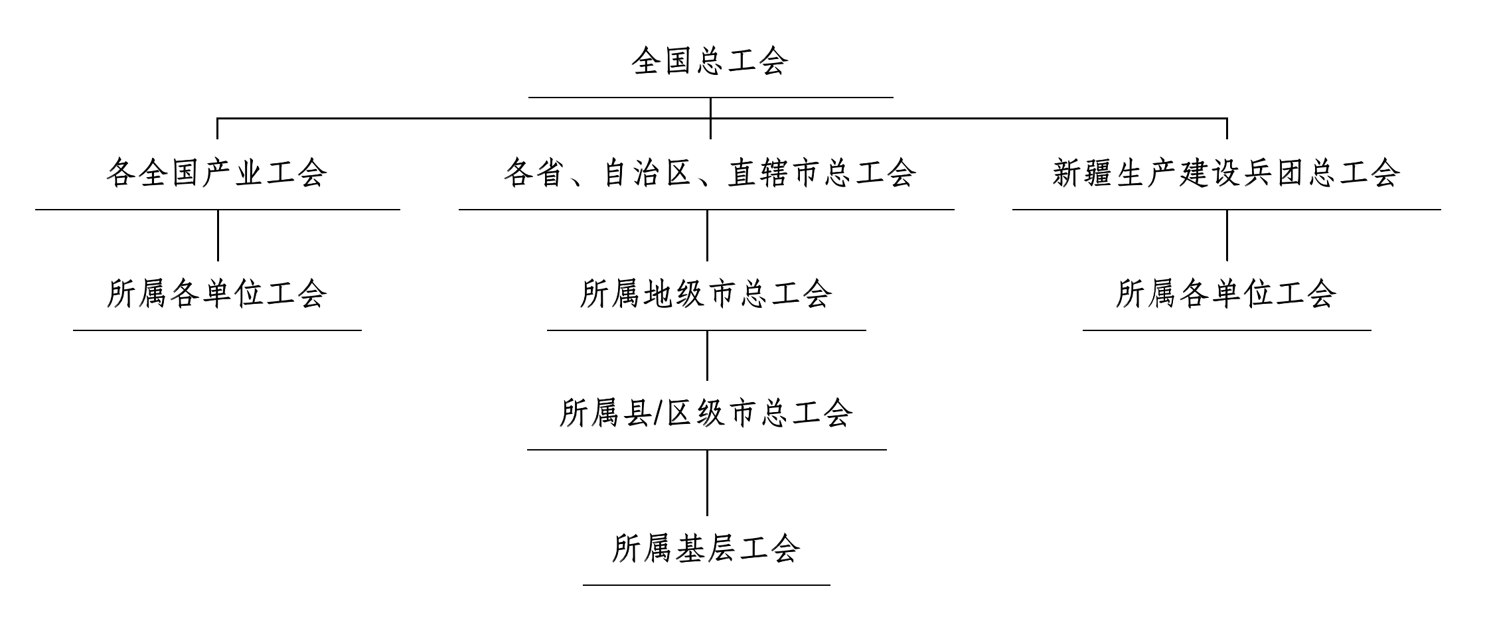
以省、自治区、直辖市总工会，各全国产业工会，新疆生产建设兵团总工会为一级赛区，其所属地区、行业下级工会和单位为次级赛区，各赛区单位工会可通过相应赛区入口报名加入，各级各类单位可通过赛事平台及机构后台查阅本赛区内单位排名及本单位职工参与情况及相关赛事榜单成绩，可利用平台自发组织活动。
（二）榜单设置
- 赛区排行榜：按照单位分数、职工数量以及职工每日运动达标情况，进行综合积分排名，具体规则如下：
赛区积分=赛区基础积分+累计每日达标积分。
赛区基础积分=赛区内各单位运动团分数总和+赛区内职工数*系数0.02。
各单位运动团分数：按实际加入人数规模计算
职工数量 | 运动团得分
10人以下 | 0.0
10-50人 | 0.1
51-100人 | 0.3
101-200人 | 0.6
200-500人 | 1.2
500-1000人 | 2.4
1000人以上 | 5.0
每日达标积分=每日达标率（赛区内当日达标人数/赛区内当日职工总数）*相应系数。
系数设置：按赛区内职工总数计算
职工数量 | 相应系数
5千人以下 | 50
5千-1万人 | 100
1-5万人 | 150
5-10万人 | 180
10-20万人 | 210
20万-50万人 | 240
50万人以上 | 270
- 单位排行榜：按照单位总人数及成员达标情况进行综合积分排名，具体规则如下：
单位积分=单位基础积分+累计每日单位达标积分。
单位基础积分=职工总数*系数0.1。
每日单位达标积分=每日达标人数*系数0.03。
按照单位实际参赛职工规模设置组别，总榜、50人以下（含50人）、51-100人、101-200人、201-500人、501-1000人、1000人以上。
- 职工个人榜：按照个人达标天数进行排名，达标天数相同的，则按消耗卡路里累计值进行排序，卡路里值相同的，按照达标时间排序。
个人达标天数=参赛期间内个人达标天数的总和。
个人卡路里=累计参赛期间内个人每日完成运动达标任务所消耗的卡路里值。
注：每人每日取所有运动达标项目中的最优成绩计入榜单，每人每日最高可记录400千卡，所有单项运动卡路里记录上限均为400千卡。
- 参与办法
- 各赛区组织参与办法
各省级工会，各产业工会均须指定专人与赛事组委会对接技术支持和活动章程等相关事宜，开启赛区入口并下发赛区通知，并可通过赛区专属页面及时了解本赛区单位及职工报名、运动达标等情况，也可将赛区专属页面嵌入各地总工会微信公众号、App等职工服务宣传阵地中。
- 各赛区内机关、企事业单位报名办法
- 各参赛单位须指定一名管理员，通过扫描下方二维码，选择所在区域/行业赛区统一进行报名，提交单位信息，开启单位运动团。本赛区范围内的机关、企事业单位均可建团参加。
- 各参赛单位管理员使用报名手机号登录App后，进入本单位“运动团”页面，点击“邀请成员”向本单位职工发送邀请（二维码/链接），邀请职工加入本单位运动团，参与线上活动。
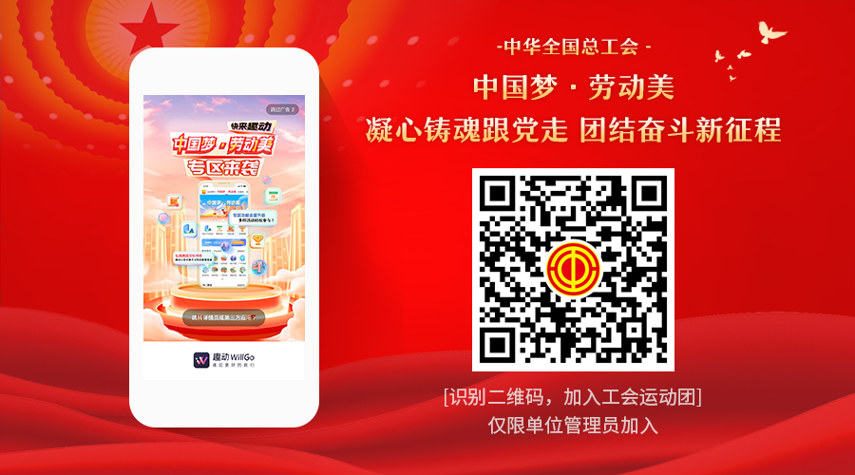
（三）有关说明
- 已经参加2022年全国职工线上运动专题活动的组织机构、单位及个人，无需再次报名，将自动获取参赛资格。请各单位继续深入发动，提升本赛区、本单位赛事覆盖率、参赛率。
- 本次线上活动以调动职工广泛参与、提升职工运动健身的积极性和持续性、激励职工运动达标为目的，提倡公平竞赛，禁止建立虚假运动团及任何作弊行为，平台会定期进行反作弊审查，并清除异常团队及运动数据。
七、奖项设置
（一）全总奖项设置
- 根据各赛区综合榜单排名，对区域赛区（省、直辖市、自治区、新疆建设兵团）前10名以及产业赛区前3名，颁发“中国梦·劳动美”全国职工线上健身运动活动赛区排名奖牌。
- 根据全国单位综合榜单排名，对各参赛职工规模组别按照该组别参赛团队数量的1%颁发电子荣誉证书。
- 主办单位对积极参与的职工提供积分兑换、抽奖、电子荣誉证书等多重形式精神及物质奖励。
- 各地、各产业工会可以根据本区域基层单位组织参赛和达标情况制定本级奖励政策。
（二）市总奖项设置
1.设优秀组织奖（用于各区总工会，北京经济技术开发区总工会，各产业工会），依据参与单位数量、职工人数、榜单成绩综合评定，颁发优秀组织奖证书。
2.设优秀参赛单位奖（用于参赛单位），依据分站赛榜单,按规模组别参赛单位设置，颁发优秀参赛单位奖证书。
3.设个人排名奖（用于参赛职工），依据分站赛个人总榜，设立一、二、三等奖，颁发个人排名奖证书。
八、工作要求
（一）高度重视，加强领导。全国职工线上健身运动专题活动是关爱职工健康权益，促进全民健康的重要工作，各级工会宣传教育工作部门要高度重视，明确专人负责，广泛发动各级单位和职工积极参与。为方便活动顺利开展，由赛事组委会建立各赛区管理员群，请各赛区内参赛单位负责人（管理员）加入群中。
（二）确保安全，科学健身。各级工会要加强运动风险研判和赛事活动风险管控，积极宣传科学健身运动知识，指导职工选择适合自身状况的健身方式；在户外运动时务必注意交通安全，每日活动量力而行；在运动前，做一些简单的热身运动；遇极端天气，应避免在户外运动。
（三）广泛宣传，营造氛围。各赛区及单位要加强宣传，充分发挥工会报刊、媒体等各类工会宣传阵地的作用，做好全方位宣传报道和舆论引导，营造浓厚氛围，持续提升线上活动社会影响力和群众关注度、参与度，推进活动深入开展。
（四）突出特色，主动作为。各级工会可充分利用赛事平台系统直接面向单位和职工的优势，依据全国职工线上运动排行榜规则和自身情况，自行组织举办本区域、本产（行）业、本单位的各类特色线上文体活动，成绩将自动汇总至全国榜单，形成多级联动的长效发展机制，推动工会职工体育工作高质量发展。
九、联系方式
请使用微信扫描下方二维码。
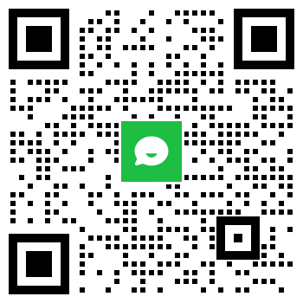

十、其他
本规程的最终解释权属主办单位，未尽事宜另行通知。

